Kali – Linux

Kali Linux est une distribution GNU/Linux sortie le 13 mars 2013, basée sur Debian.
L'objectif de Kali Linux est de fournir une distribution regroupant l'ensemble des outils nécessaires aux tests de sécurité d’un système d’information, notamment le test d’intrusion.Il propose plus de 300 programmes d’analyse de sécurité pré-installés.

Il est téléchargeable en direct ou par torrent comme la plupart des distributions, sous la forme d’une image ISO en 32 bits ou 64 bits. Il est possible de l’utiliser en version Live ou de l’installer sur un disque dur et même la démarrer dans une machine virtuelle.

Le systèmes d’exploitation Kali-Linux possède plusieurs avantage. Il possède tous les programmes d’infiltrations nécessaires pour réaliser des tests sur l’infrastructure réseaux que nous avons créé et il est gratuit. Nous connaissons Linux Debian de part notre formation, ce qui facilite la prise en main de kali-Linux.

Pour l’installer vous devez vous munir d’une clé USB possédant un minimum de 2GO d’espace libre afin de pouvoir mettre l’image ISO de Kali Linux préalablement télécharger sur « https://www.kali.org/downloads/ ».

Par la suite il faut rendre cette clé USB compatible au « boot » avec le Créateur de Disque de Démarrage qui est disponible sur Linux Debian. Une foi l’application de Créateur de Disque de Démarrage lancé, il repère les images ISO disponibles sur l’ordinateur, ainsi que les clés USB ou support pouvant accueillir cette image ISO. Il faut les sélectionner et lancé la création.

Le boot aussi appelé « l’amorce » est la procédure de démarrage d’un ordinateur qui va charger le programme initial. D’une manière générale c’est ce qui lance le système d’exploitation.

Pour utiliser Kali Linux il faut démarrer l’ordinateur en laissant la clé USB connecté.Lors du démarrage, la touche « F12 » permet d’accéder au menu BIOS afin de sélectionner « USB Storage Device». Le BIOS comprend le logiciel nécessaire à l’amorçage de l'ordinateur.
Par la suite un menu d’installation apparaît avec plusieurs options d’utilisations.

Nous avons préféré utiliser la version LIVE dans un premier temps. Cela permet d’avoir un accès immédiat et temporaire au système d’exploitation afin de se familiarisé avec l’environnement.

Installation

Une foi l’environnement découvert, nous avons procéder a l’installation de Kali-Linux sur le PC5 -WAN dédier aux testes d’intrusions.
Ce PC5 doit être brancher au routeur4 comme indiqué dans le plan du réseau.
Dans le menu d’installation de Kali-Linux, nous avons choisis « Graphical installation » par soucis de confort visuelle.

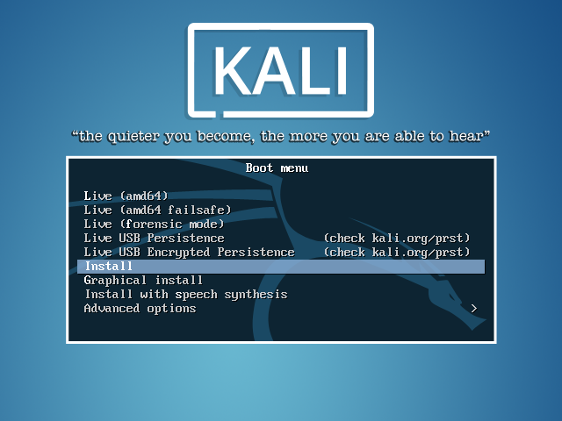
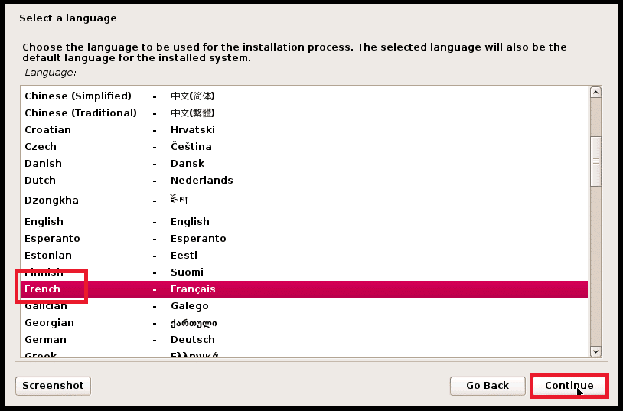
Il vous est ensuite demandé de sélectionnez la langue dans laquelle vous souhaitez paramétrer le système d’exploitation.
Il est possible de configurer le clavier dans la langue que vous souhaitez

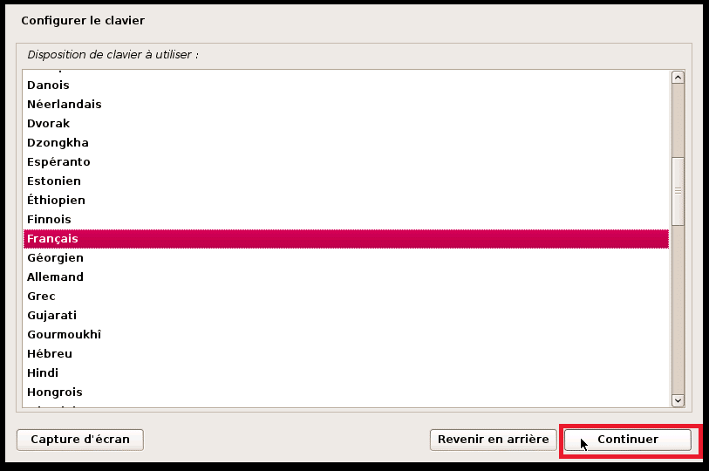
Votre Ordinateur prendra automatiquement l’adresse IP accorder par le DHCP.
Si ce n’est pas le cas, Vous aurez la possibilité de Configurer manuellement ou de réessayer la configuration DHCP.

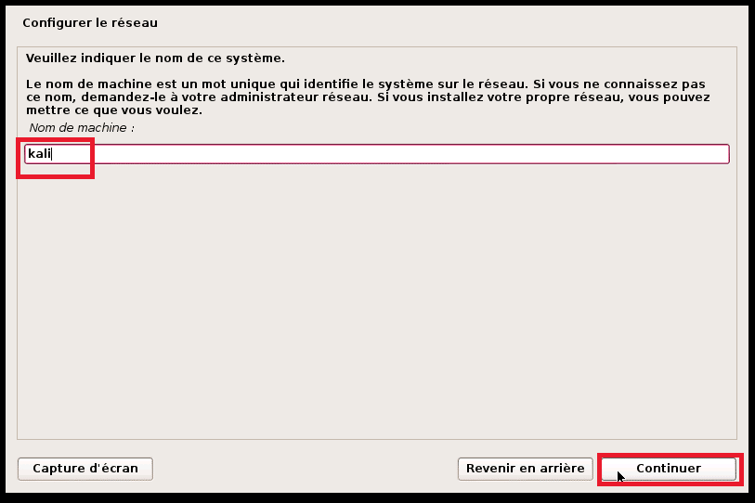
Vous choisirez le nom que vous souhaitez donnez au système d’exploitation. Kali est sélectionner par defaut

Vous pouvez sélectionnez le nom de domaine. Si vous ne souhaitez pas le renseigner, vous pouvez laissez le champ vide et continuer.
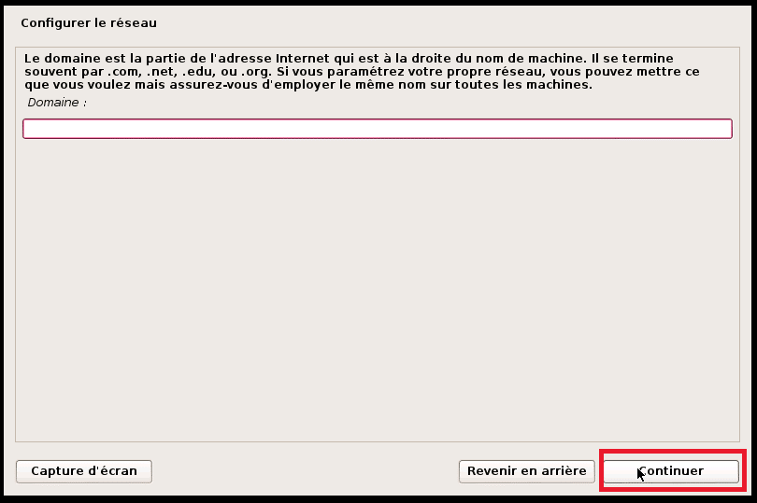
Vous pouvez choisir un mot de passe. Si vous ne renseignez rien, le mots de passe « toor » est activer par défaut.
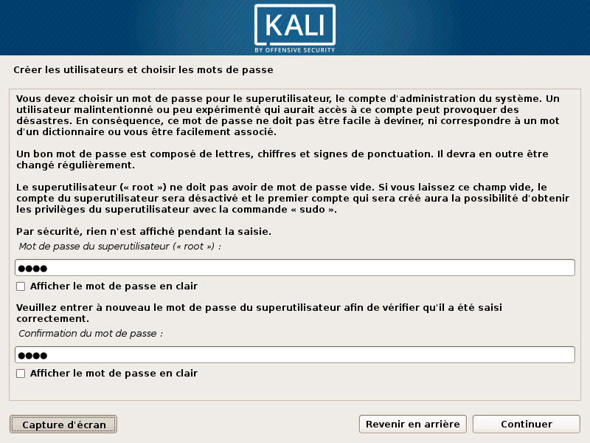

Vous devez choisir quel place Kali-Linux prendra sur vos disques. Dans notre cas, le pc5 est entièrement dédier à kali-Linux et prendra toute la place sur l’ordinateur.
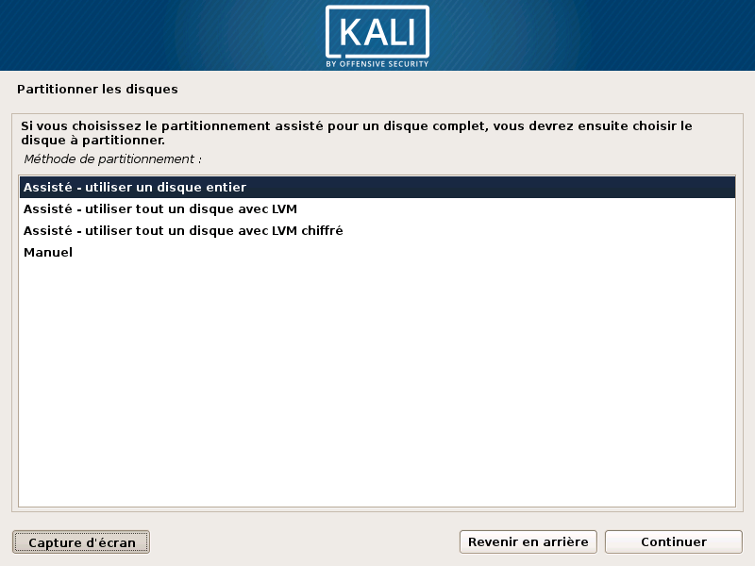

Nous pouvons ensuite répartir plus précisément l’espace libre. Pour faciliter l’installation, nous pouvons choisir « Tous les fichiers dans une partition ». C’est recommandé pour les nouveaux utilisateurs de Kali.

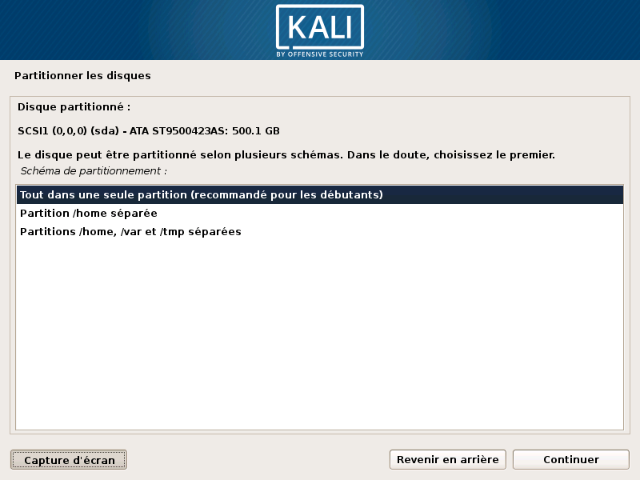
Vous devez ensuite « terminer la partition et écrire les modifications sur le disque.
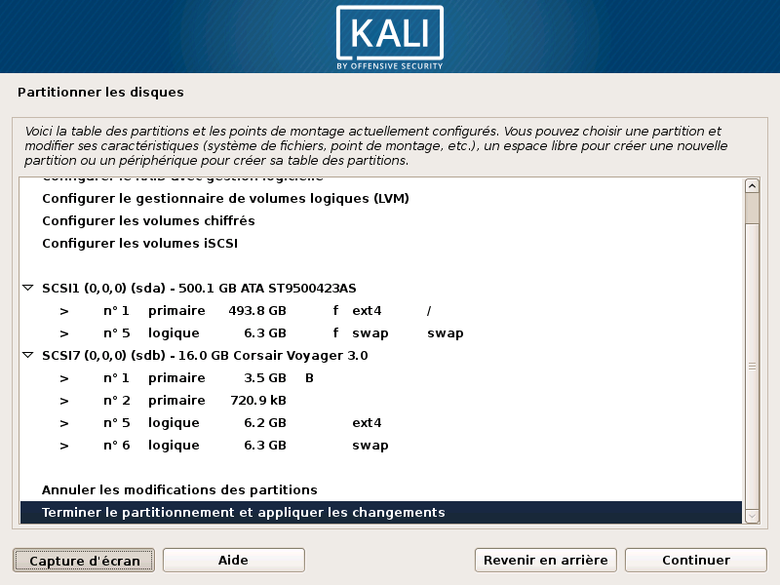
Choisissez oui et cliquez sur continuer . Cela va commencer à copier les fichiers d'un support à un autre et à installer Kali Linux.
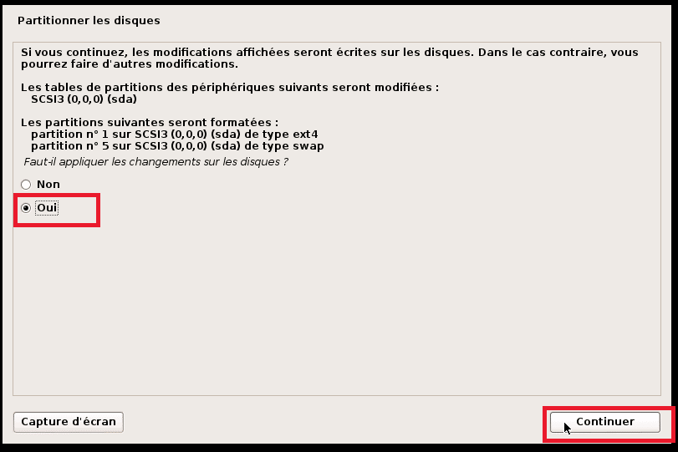

Après avoir copié les fichiers, il vous sera demandé de configurer le gestionnaire de paquets. Dans cette étape, nous allons configurer le réseau miroir pour obtenir les packages pour les installations futures. Vous ne disposez pas d'une connexion Internet, vous pouvez donc choisir non.
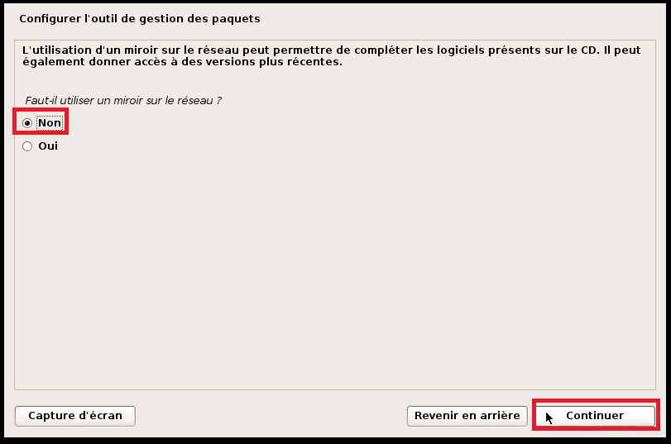
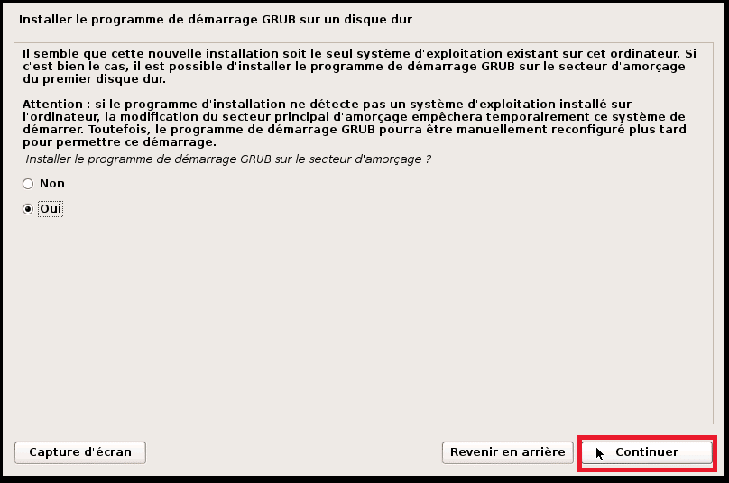
Après avoir configuré le gestionnaire de paquets, il se téléchargera et installera les paquets à partir du miroir choisi. Il faut choisir oui pour installer le chargeur de démarrage GRUB dans notre système.

Vous devrez sélectionnez votre disque de nouveaux.

Vous pouvez ensuite choisir si votre horloge système est calée sur le temps universel coordonné (UTC)

Une page vous affiche ensuite que votre système d’exploitation est prêt.

L’ordinateur redémarrera et il ne faudra pas oublier d’enlever la clé USB d’installattion

